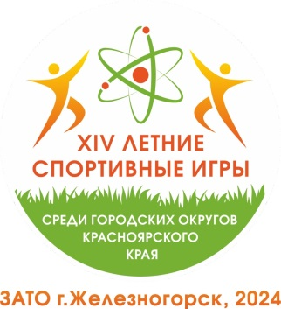 | XIV ЛЕТНИЕ СПОРТИВНЫЕ ИГРЫ  среди городских округов  Красноярского края  Б А С К Е Т Б О Л  г. Железногорск  29 августа – 01 сентября 2024 года

ГРУППА «А»

№ | Команда | 1 | 2 | 3 | 4 | Очки | Место
 | г. Зеленогорск |  | 101:51  2 | 94:25  2 | 84:31  2 | 6 | I
 | г. Минусинск | 51:101  1 |  | 71:45  2 | 57:35  2 | 5 | II
 | г. Боготол | 25:94  1 | 45:71  1 |  | 22:40  1 | 3 | IV
 | г. Лесосибирск | 31:84  1 | 35:57  1 | 40:22  2 |  | 4 | III

Главный судья С.В. Воробьев

XIV ЛЕТНИЕ СПОРТИВНЫЕ ИГРЫ
среди городских округов
Красноярского края
Б А С К Е Т Б О Л
г. Железногорск
29 августа – 01 сентября 2024 года

ГРУППА «Б»

№ | Команда | 1 | 2 | 3 | 4 | Очки | Место
 | г. Железногорск |  | 77:59  2 | 107:35  2 | 132:36  2 | 6 | I
 | Ленинский район  г. Красноярска | 59:77  1 |  | 59:32  2 | 111:27  2 | 5 | II
 | г. Канск | 35:107  1 | 32:59  1 |  | 81:44  2 | 4 | III
 | г. Назарово | 33:132  1 | 27:111  1 | 44:81  1 |  | 3 | IV

Главный судья С.В. Воробьев

XIV ЛЕТНИЕ СПОРТИВНЫЕ ИГРЫ
среди городских округов
Красноярского края
Б А С К Е Т Б О Л
г. Железногорск
29 августа – 01 сентября 2024 года

ПОЛУФИНАЛЫ
Нижний  ½ финал | г. Лесосибирск | 39 | : | 32 | г. Назарово
Нижний  ½ финал | г. Канск | 57 | : | 31 | г. Боготол
Верхний  ½ финал | ЗАТО г. Железногорск | 97 | : | 48 | г. Минусинск
Верхний  ½ финал | ЗАТО г. Зеленогорск | 60 | : | 51 | Ленинский район  г. Красноярска

Главный судья С.В. Воробьев

XIV ЛЕТНИЕ СПОРТИВНЫЕ ИГРЫ
среди городских округов
Красноярского края
Б А С К Е Т Б О Л
г. Железногорск
29 августа – 01 сентября 2024 года

ФИНАЛЫ
Матч за  7 место | г. Назарово |  | : |  | г. Боготол
Матч за  5 место | г. Лесосибирск |  | : |  | г. Канск
Матч за  3 место | г. Минусинск |  | : |  | Ленинский район  г. Красноярска
Матч за  1 место | ЗАТО г. Железногорск |  | : |  | ЗАТО г. Зеленогорск

Главный судья С.В. Воробьев

XIV ЛЕТНИЕ СПОРТИВНЫЕ ИГРЫ
среди городских округов
Красноярского края
Б А С К Е Т Б О Л
г. Железногорск
29 августа – 01 сентября 2024 года

1 место
2 место
3 место
4 место
5 место
6 место
7 место
8 место

Главный судья С.В. Воробьев

